Естествознание 5 класс
Задание 1

- Назовите, какие виды энергии демонстрируют данные картинки.

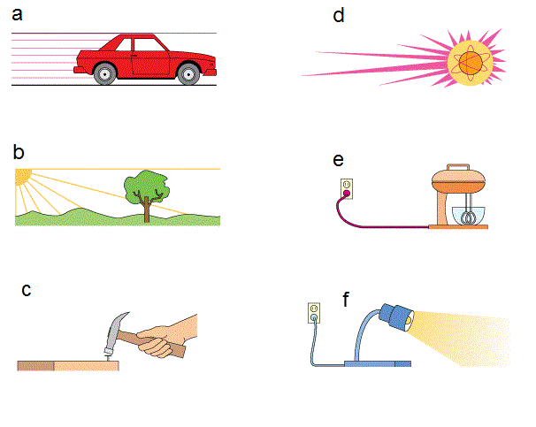
- Опишите превращения энергии в данных примерах.

